Белорусский государственный технологический университет
Факультет информационных технологий
Кафедра программной инженерии

Лабораторная работа 2
По дисциплине «Операционные системы»
На тему «Знакомство с командной оболочкой операционной системы»

Выполнила:
Студентка 3 курса 6 группы
Жучкевич Екатерина Сергеевна

Минск 2025

ВВЕДЕНИЕ
Целью работы является получение практических навыков в работе с командными оболочками такими как cmd, PowerShell, bash. Научиться использовать различные комбинации команд для выполнения определенных задач без использования мыши или тачпада.
Задачи исследования:
- определить синтаксис основных команд в оболочках cmd и bash;
- освоить процесс создания bat-файлов со сложной логикой в оболочках Windows и Linux;
- освоить процесс сборки оболочек с добавлением собственных команд и использовании их.
Используемые инструменты:
- виртуальная машина Oracle VirtualBox;
- установленные ОС семейства Windows и Linux
- интернет-ресурс https://ss64.com/;
- интернет-ресурс https://github.com/PowerShell/PowerShell/;
- интернет-ресурс https://github.com/bminor/bash/.

1 Windows

1.1 Уровень 4-5
Сначала нужно было перейти в домашний каталог пользователя и создать там новую директорию с названием os2. В каталоге выполнить bat-файл и на основе файлов, созданных в результате prep.bat, выполнить команды.
Команда cd используется для перехода в директорию. Относительный путь – путь, указывающий расположение искомого файла или директория, относительно текущего расположения. Абсолютный путь – путь, указанный с корня до искомого файла или директория.
На рисунке 1.1 представлена команда для перехода в каталог task_01i/Русский с использованием полного пути и команда для перехода в каталог task01i/English с использованием относительного пути.
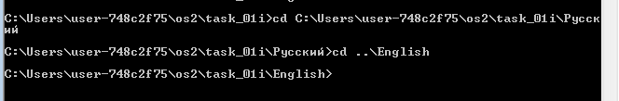
Рисунок 1.1 – Команды перехода в каталоги
Для копирования всех файлов с расширением txt из каталога tasks_tmp в каталог task_01a следует использовать команду copy. Полная команда представлена на рисунке 1.2.
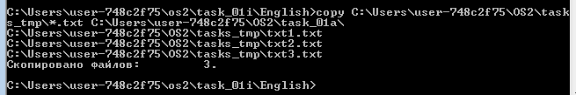
Рисунок 1.2 – Команда для копирования файлов с расширением txt
Для запрашивания подтверждения нужно указать флаг /-Y, затем выбрать Yes, либо All, если пользователь хочет применить копирование ко всем файлам.
На рисунке 1.3 представлена команда для копирования файлов с подтверждением.
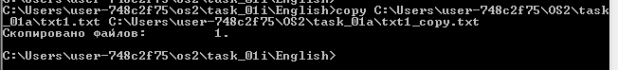
Рисунок 1.3 – Команда copy с подтверждением
Для указания нового имени файла при копировании нужно при указании пути указать новое название файла.
На рисунке 1.5 представлено копирование с указанием нового имени файла.

Рисунок 1.4 – Команда для копирования с указанием нового имени файла
Для объединения файлов в один следует использовать оператор «+» между теми файлами, которые пользователь хочет объединить, а затем указать путь к новому.
На рисунке 1.5 представлено копирование с объединением файлов в один.
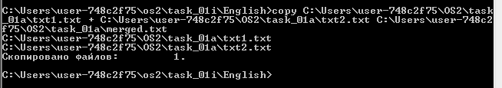
Рисунок 1.4 – Команда для копирования с объединением файлов
Чтобы скопировать текст, введенный из консоли, нужно после команды copy указать con, затем ввести текст, после окончания ввести ctrl + z, затем enter.
На рисунке 1.6 представлено копирование текста из консоли.
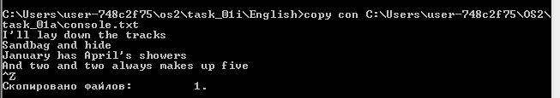
Рисунок 1.6 – Копирование текста из консоли
Чтобы добавить в конец файла текст, команда copy не используется. Можно изменить команду copy на type, далее снова указать con для ввода из консоли и записать в файл. Команда представлена на рисунке 1.7.
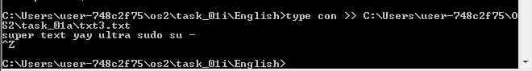
Рисунок 1.7 – Добавление текста из консоли в конец файла
Чтобы копировать все подкаталоги, включая пустые, устанавливается флаг /E. Флаг /Н – для копирования скрытых и системных файлов. /К сохраняет атрибуты файлов, без этого xcopy сбрасывает атрибут «только для чтения». Команда, включающая вышеуказанное, представлена на рисунке 1.8.
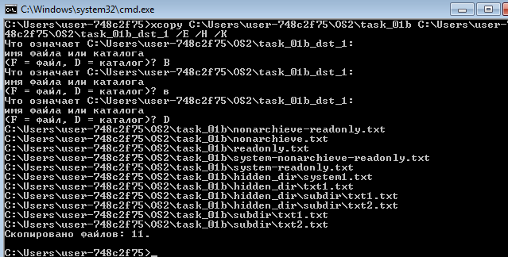
Рисунок 1.8 – Команда для копирования с флагами
Чтобы скопировать архивные файлы, следует указать флаг /А. Для файлов «только для чтения» требуется атрибут /R. Команда представлена на рисунке 1.9.
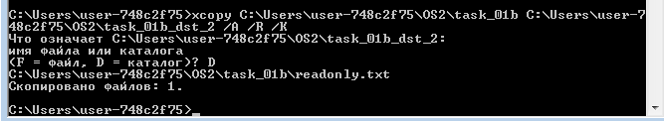
Рисунок 1.9 – Команда для копирования архивов и read-only
Применение команды move для перемещения представлена на рисунке 1.10.
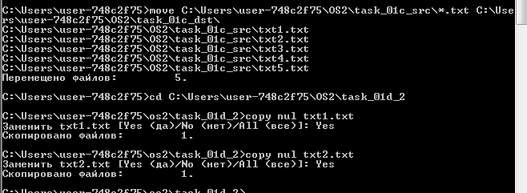
Рисунок 1.10 – Команда move
Чтобы заменить все файлы в каталоге файлами из другого, можно использовать команду replace.
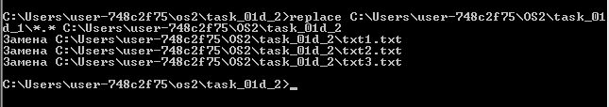
Рисунок 1.11 – Использование команды replace
Для переименования файлов используется команда ren.
Команды для изменения расширения файлов и для изменения имени файла txt1.bmp на имя пользователя представлена на рисунке 1.11.
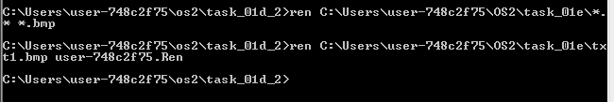
Рисунок 1.11 – Команда для смены имени файла
Далее нужно сравнить два файла и сохранить результат в result.txt. Команда и результат представлены на рисунке 1.12.
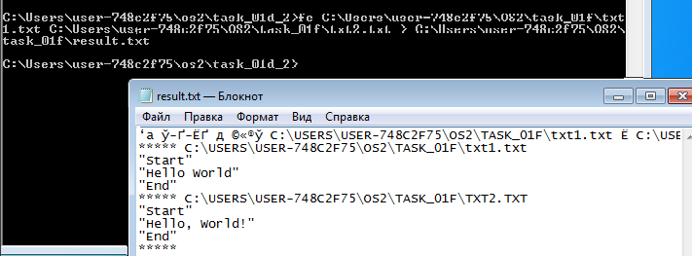
Рисунок 1.12 – Команда и результат команды fc
В Windows для удаления чего-либо используется команда del. Простой пример с удалением и запросом на подтверждение представлен на рисунке 1.13.
Рисунок 1.13 – Команда del
Для удаления системных файлов используется флаг /S. Следующие команды del представлены на рисунке 1.13.
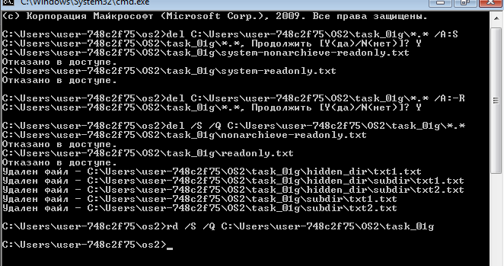
Рисунок 1.12 – Команда del
В Windows для вывода списка файлов и директорий в каталоге используется команда dir. Использование команды представлено на рисунке 1.13.
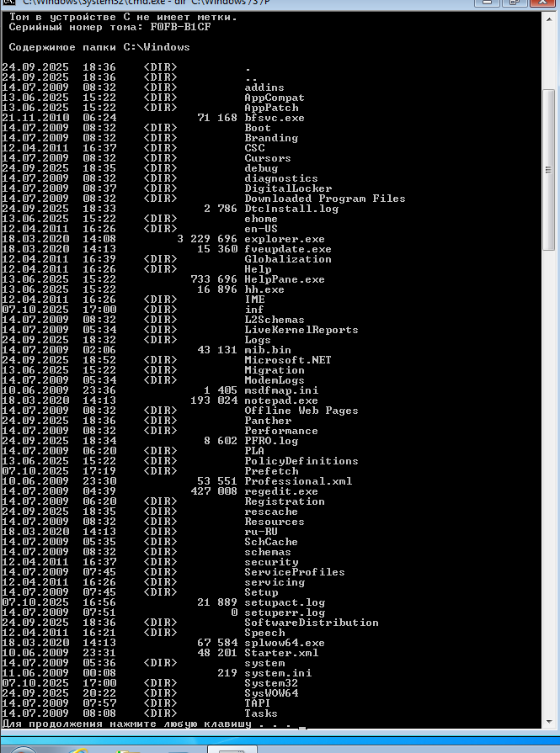
Рисунок 1.13 – Команда dir
Можно также указать, чтобы вывод был в виде отсортированного списка. Команда представлена на рисунке 1.14.
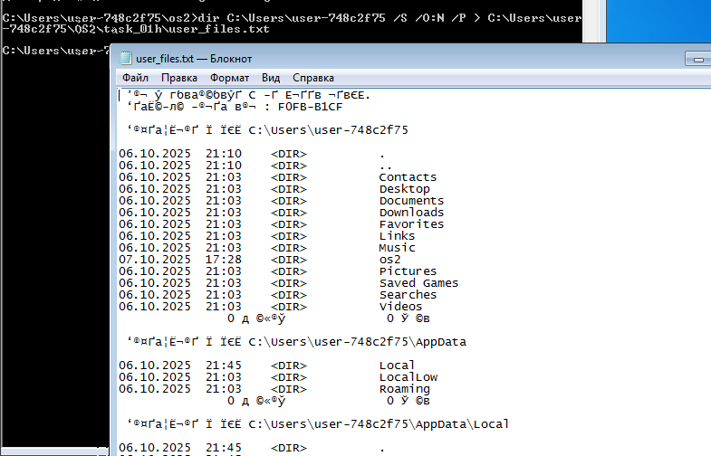
Рисунок 1.14 – Команда dir
Чтобы создать каталоги, нужно использовать команду md. Можно создать как отдельный каталог, так и иерархию каталогов, прописав полный желаемый путь. Команды представлены на рисунке 1.15.

Рисунок 1.15 – Команда md
Команда rd (remove directory) используется для удаления директорий. Использование команд представлено на рисунке 1.16.
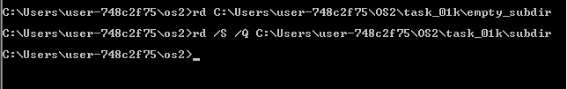
Рисунок 1.16 – Команды rd
Следующие задания обязательно нужно выполнить с использованием операторами перенаправления вывода, конвейеризации и соединения. Операторы перенаправления могут иметь вид «>» и «>>». Конвейеризация принимает на вход результат предыдущей команды и передает следующей. Оператор соединения используется для соединения команд по принципу «и».
Использование операторов для текстового файла представлено на рисунке 1.17.
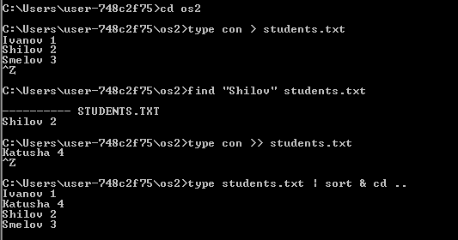
Рисунок 1.17 – Использование операторов на примере текстового файла
Вывод версии BIOS с промежуточным файлом представлен на рисунке 1.18.
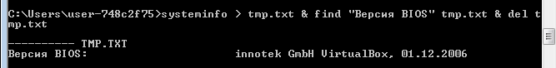
Рисунок 1.18 – Вывод версии BIOS с использованием операторов
Далее по заданию требовалось создать bat-файлы. Содержимое файла bat_01.bat, который выводит информацию о пользователе, времени и имени компьютера. Содержимое файла bat_02.bat, который выводит информацию о текущем файле используя расширения параметров. Содержимое файла bat_03.bat, который выводит информацию о переданных параметрах. Содержимое файла bat_04.bat, который выводит результаты математических операций с числами из параметр. Содержимое файла bat_05.bat, который предоставляет функционал создания и удаления файла, заданного в параметрах. В листинге 1.1 представлено полное содержимое файлов.
Листинг 1.1.
//1
@echo off
echo Имя пользователя: %USERNAME%
echo Имя компьютера: %COMPUTERNAME%
echo Текущая дата: %DATE%
echo Текущее время: %TIME%
pause
//2
@echo off
echo File name: %~nx0
echo Full path: %~f0
echo Last modified: %~t0
pause
//3
@echo off
echo All parameters: %*
echo 1st parameter: %1
echo 2nd parameter: %2
echo 3rd parameter: %3
echo 4th parameter: %4
pause
//4
@echo off
set a=%1
set b=%2
set c=%3
set /a result1=%a%-%b%
echo a - b = %result1%
set /a result2=%a%+%b%
echo a + b = %result2%
set /a result3=%a%/%b%
echo a / b = %result3%
set /a result4=%a%*%b%
echo a * b = %result4%
set /a result5=(%a%-%b%)*(%b%-%a%)
echo (a - b)*(b - a) = %result5%
pause
//5
@echo off
if "%1"=="" (
echo Use it like: bat_05.bat {create/delete} filename
exit /b
)
if "%2"=="" (
echo Use it like: bat_05.bat {create/delete} FILENAME!!!
exit /b
)
if /i "%1"=="create" (
if exist "%2%" (
echo THIS FILE ALREADY EXISTS
) else (
echo.>"%2%"
echo File created!
)
) else if /i "%1%"=="delete" (
if exist "%2%" (
del "%2%"
echo File deleted.
) else (
echo THIS FILE DOES NOT EXIST
)
) else (
echo Invalid parameters.
)
exit /b
Результаты работы описанных файлов представлены на рисунке 1.19.
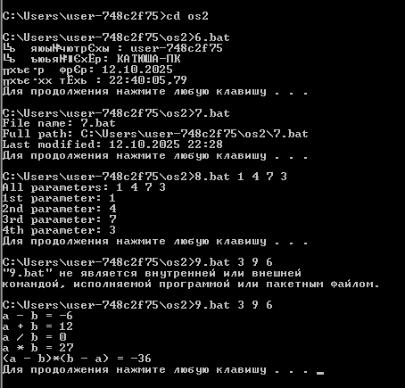
Рисунок 1.19 – Результаты работы bat-файлов

1.2 Анализ консольных команд и их параметров
Анализ консольных команд, используемых в лабораторной работе и их параметров представлен в таблице 1.1.
Таблица 1.1
команда | Наименование | Параметр | Наименование
cd | Change directory | - | -
copy | От слова copy | /y, /v | /y – yes, подтверждение перезаписи, /v (verify) – сравнение скопированного с исходным
xcopy | Extended Copy – расширенный функционал | /s, /e | /s (subdirectories) – копирует всё файлы и каталоги кроме пустых,  /e (empty) – включая пустые
move | Перемещение файлов/каталогов | /y, /n | /y – yes, подтверждение, /n (name) – вывод названий перемещенных файлов
replace | Замена файлов | /a, /p | /a – all, замена всех файлов, /p – prompt, запрос подтверждения
ren | Rename – переименование файлов/каталогов | - | -
fc | File Compare – сравнение файлов | /b, /c | /b (binary) – сравнение в бинарном режиме, /c (case) – игнорирование регистра символов
del | Delete – удаление файлов | /q, /s | /q (quiet) – без подтверждения, /s (subdirectories) удаление из всех подкаталогов
dir | Directory – вывод все что в директории | /b, /s | /b (bare) – вывод только файлов и каталогов без доп.информации, /s (subdirectories)
md | Make Directory – создание каталога | - | -
rd | Remove Directory – удаление каталога | /q, /s | /q (quiet) – без подтверждения, /s (subdirectories) удаление из всех подкаталогов

1.3 Переменные окружения
Переменные окружения – динамические значения (пара ключ-значение), оказывающие существенное влияние на поведение программ и процессов в ОС посредством передачи какой-либо информации, содержащейся в ней, например, путь или конфигурация. Позволяют настраивать параметры приложений без вмешательства в их исходный код. Важная переменная окружения для работы в консоли – PATH. Она содержит список директорий, в которых ОС ищет исполняемые файлы, что позволяет программам запускаться по названию из консоли, не используя полного пути для вызова.

1.4 Уровень 7-8
Листинг скрипта для Powershell, который представляет собой функционал интерактивного калькулятора представлен в листинге 1.2.
Листинг 1.2
function Select {
Write-Host "`nChoose operation"
Write-Host "1. Addition (+)"
Write-Host "2. Subtraction (-)"
Write-Host "3. Multiplication (*)"
Write-Host "4. Division (/)"
Write-Host "5. Exponentiation (^)"
Write-Host "6. Root extraction (nth root)"
Write-Host "7. Sin (sin)"
Write-Host "8. Cosine (cos)"
Write-Host "9. Tangent (tan)"
Write-Host "10. Base-10 logarithm (log10)"
Write-Host "11. Natural logarithm (ln)"
Write-Host "12. Modulo (remainder)"
Write-Host "0. Exit"
}

function Read-Number($prompt) {
while ($true) {
$input = Read-Host $prompt
if ($input -match '^-?\d+(\.\d+)?$') {
return [double]$input
}
else {
Write-Host "Введите число!" -ForegroundColor Red
}
}
}

while ($true) {
Select
$choice = Read-Host "Input your operation"

switch ($choice) {
'1' {
$a = Read-Number "Введите первое число"
$b = Read-Number "Введите второе число"
Write-Host " = $($a + $b)"
}
'2' {
$a = Read-Number "Введите первое число"
$b = Read-Number "Введите второе число"
Write-Host " = $($a - $b)"
}
'3' {
$a = Read-Number "Введите первое число"
$b = Read-Number "Введите второе число"
Write-Host " = $($a * $b)"
}
'4' {
$a = Read-Number "Введите делимое"
$b = Read-Number "Введите делитель"
if ($b -eq 0) { Write-Host "Ошибка: деление на ноль!" -ForegroundColor Red }
else { Write-Host " = $($a / $b)" }
}
'5' {
$a = Read-Number "Введите основание"
$b = Read-Number "Введите показатель степени"
Write-Host " = $([math]::Pow($a, $b))"
}
'6' {
$a = Read-Number "Введите число"
$n = Read-Number "Введите степень корня"
if ($n -eq 0) { Write-Host "Ошибка: степень не может быть 0" -ForegroundColor Red }
else { Write-Host " = $([math]::Pow($a, 1 / $n))" }
}
'7' {
$a = Read-Number "Введите угол в радианах"
Write-Host " = $([math]::Sin($a))"
}
'8' {
$a = Read-Number "Введите угол в радианах"
Write-Host " = $([math]::Cos($a))"
}
'9' {
$a = Read-Number "Введите угол в радианах"
Write-Host " = $([math]::Tan($a))"
}
'10' {
$a = Read-Number "Введите число"
if ($a -le 0) { Write-Host "Ошибка: число должно быть > 0" -ForegroundColor Red }
else { Write-Host " = $([math]::Log10($a))" }
}
'11' {
$a = Read-Number "Введите число"
if ($a -le 0) { Write-Host "Ошибка: число должно быть > 0" -ForegroundColor Red }
else { Write-Host " = $([math]::Log($a))" }
}
'12' {
$a = Read-Number "Введите делимое"
$b = Read-Number "Введите делитель"
if ($b -eq 0) { Write-Host "Ошибка: деление на ноль!" -ForegroundColor Red }
else { Write-Host " = $($a % $b)" }
}
'0' {
Write-Host "Exiting ..."
exit
}
default {
Write-Host "Invalid choice!" -ForegroundColor Red
}
}
}
Результат выполнения представлен на рисунке 1.21.
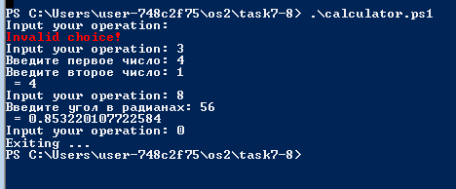
Рисунок 1.21 – Результат скрипта для калькулятора
Скрипт для PowerShell для перевода температуры между тремя основными единицами измерения представлен в листинге 1.3.
Листинг 1.3
function ifC($number, $inputStr) {
Write-Host "$inputStr = $($number*1.8+32)F = $($number+273.15)K"
}

function ifF($number, $inputStr) {
Write-Host "$inputStr = $(($number-32)*5/9)C = $(($number-32)*5/9+273.15)K"
}

function ifK($number, $inputStr) {
Write-Host "$inputStr = $($number-273.15)C = $(($number-273.15)*9/5+32)F"
}

while ($true) {
$userInput = Read-Host "Введите значение (например 100C, 212F, 300K)"

if ([string]::IsNullOrEmpty($userInput)) {
Write-Host "Вы ничего не ввели!" -ForegroundColor Red
continue
}

$letter = $userInput[-1]
$letter = [string]$letter

if ($letter -match '[A-Za-z]') {
$number = [double]$userInput.Substring(0, $userInput.Length - 1)
} elseif ($letter -match '\d') {
$number = [double]$userInput
$letter = ''
} else {
Write-Host "Введите нормальное значение" -ForegroundColor Red
continue
}

switch ($letter.ToUpper()) {
'C' { ifC $number $userInput }
'' { ifC $number $userInput }
'F' { ifF $number $userInput }
'K' { ifK $number $userInput }
default { Write-Host "Invalid choice!" -ForegroundColor Red }
}
}
Результат выполнения скрипта для перевода температуры между тремя основными единицами измерения представлен на рисунке 1.22.
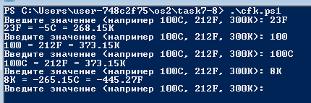
Рисунок 1.22 – Скрипт для перевода между единицами измерения

1.5 Уровень 9-10
Для начала построения PowerShell, необходимо скачать его исходный код с репозитория на github https://github.com/PowerShell/PowerShell/. Стоит при клонировании указать нужную ветку с подходящей версией dotnet. Далее нужно перейти к каталогу с командами, представленному на рисунке 1.23.
Рисунок 1.23 – Каталог с командами PowerShell
Альтернативный вариант: открыть solution в Microsoft Visual Studio и добавить в проект файл с командой. В данной директории находятся все встроенные Utility команды в PowerShell. Необходимо добавить свой исходный код команды в файл .cs. Исходный код команды PrintOsUser.cs представлен в листинге 1.4.
Листинг 1.4.
using System;
using System.Linq;
using System.Management.Automation;
using System.Management;

namespace Microsoft.PowerShell.Commands
{
/// <summary>
/// Prints the last local user or full info if -Full is specified.
/// </summary>
[Cmdlet(VerbsCommon.Get, "OsUser")]
public class Print_OsUser : Cmdlet
{
/// <summary>
/// Include full name (FIO) in the output.
/// </summary>
[Parameter(Mandatory = false)]
public SwitchParameter Full { get; set; }

/// <summary>
/// ProcessRecord is called once per pipeline input object.
/// </summary>
protected override void ProcessRecord()
{
// Use Environment.UserName as a simple solution
string username = Environment.UserName;

if (Full.IsPresent)
{
string fio = "Porelskaya Iya Sergeevna";
WriteObject($"{username} ({fio})");
}
else
{
WriteObject($"{username}");
}
}
}
}
Необходимо вернуться в корневую папку репозитория и открыть в ней PowerShell, встроенный в Windows и импортировать модуль для построения PowerShell. После успешного импортирования, необходимо использовать функцию Start-PSBuild, которая была добавлена вместе с модулем. После продолжительных записей логов построения в консоли, будет выведено сообщение об успешной сборке и о нахождении собранного pwsh.exe, что является нашим собранным PowerShell.
Результат добавленной команды представлен на рисунке 1.24.
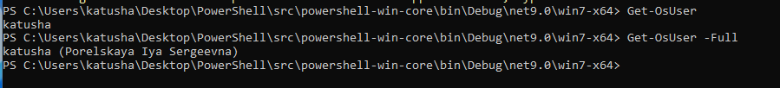
Рисунок 1.24 – Результат добавленной команды PowerShell

2 Linux

2.1 Уровень 4-5
Команда Windows | Команда Linux | Описание команды
cd | cd | Переход в каталог
copy | cp | Копирование
xcopy | cp -r | Рекурсивное копирование
move | mv | Перемещение файлов
replace | mv | Замена файлов
ren | mv | Переименование файлов
fc | diff | Сравнение содержимого файла
del | rm | Удаление файла/ов
dir | ls | Просмотр содержимого директории
md | mkdir | Создание директории
rd | rmdir | Удаление директории
Различия в наименовании команд:
- в Linux команды более короткие, меньшее использование гласных;
- для многих команд из Windows в Linux используются одни и те же, но с разными параметрами;
- пути в Linux указываются через /, а не \ как в Windows.
Далее нужно было написать bash-скрипты, аналогичны скриптам Windows, только для Linux. Все скрипты представлены в листинге 2.1.
Листинг 2.1.
#1
#!/bin/bash

echo "Username: $USER"
echo "PC name: $HOSTNAME"
echo "Current date n time: $(date)"

#2

#!/bin/bash

fullpath="$(realpath "$0")"
filename="${fullpath##*/}"
time="$(stat -c %y "$fullpath")"

echo "Filename: $filename"
echo "Full path: $fullpath"
echo "Last mod time :) : $time"

#3

#!/bin/bash

echo "All parms: $@"
echo "1 - $1"
echo "2 - $2"
echo "3 - $3"
echo "4 - $4"

#4

#!/bin/bash

a=$1
b=$2
c=$3

echo "Parms: a=$a, b=$b, c=$c"
echo "a-b=$((a-b))"
echo "a+b=$((a+b))"
echo "c/b=$((c/b))"
echo "c*b=$((c*b))"
echo "(a-b)*(b-a)=$(((a-b) * (b-a)))"

#5

#!/bin/bash

mode=$1
filename=$2

if [ -z "$mode" ] && [ -z "$filename" ]; then
echo "Usage: $0 {create|delete} {filename}"
exit 1
fi

if [ -z "$filename" ]; then
echo "Error: filename not specified."
echo "Usage: $0 {create|delete} {filename}"
exit 1
fi

case "$mode" in
create)
if [ -e "$filename" ]; then
echo "File '$filename' already exists."
else
touch "$filename"
echo "File '$filename' created successfully."
fi
;;
delete)
if [ -e "$filename" ]; then
rm "$filename"
echo "File '$filename' deleted."
else
echo "File '$filename' not found."
fi
;;
*)
echo "Unknown mode: '$mode'"
echo "Usage: $0 {create|delete} {filename}"
;;
esac
Для каждого скрипта нужно добавить право на выполнение командой chmod +x. Также можно использовать chmod 755 (или другая комбинация, где обязательно будет хотя бы 5), где 4 – чтение, 2 – запись, 1 – выполнение. Результат выполнения первых четырех скриптов представлен на рисунке 2.1.
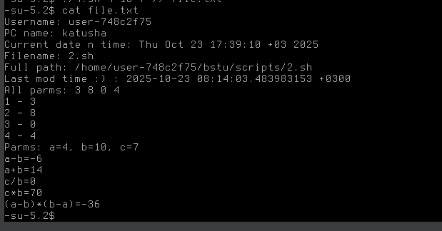
Рисунок 2.1 – Результат выполнения первых четырех скриптов
Следующий скрипт проверим на обработку ошибок. Результат выполнения пятого скрипта представлен на рисунке 2.2.
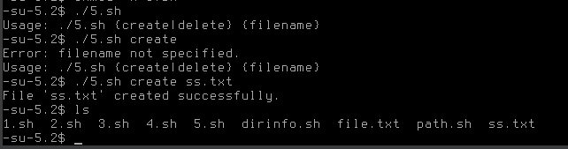
Рисунок 2.2 – Результат выполнения пятого скрипта

2.2 Переменные окружения
Переменные окружения – динамические значения, оказывающие существенное влияние на поведение программ и процессов в ОС посредством передачи какой-либо информации, содержащейся в ней, например, путь или конфигурация. В Linux, переменные окружения – часть процесса, и хранятся они в файлах конфигурации .bashrc или environment. Список переменных окружения представлен на рисунке 2.3.
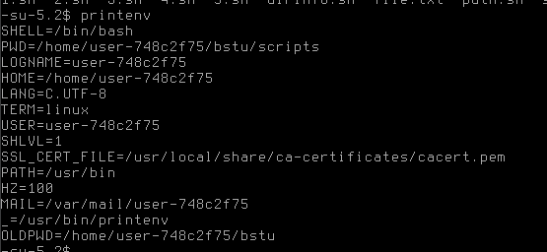
Рисунок 2.3 – Переменные окружения Linux
Различаются переменные окружения в Windows и Linux способом задания. В Linux: export VAR=path. Windows: set VAR=path. Сохраняются переменные в Linux в .bashrc, в Windows их настройка происходит через GUI. Различаются по области действия. В Linux: в текущем и дочерних процессах. Windows: в сессии пользователя, в процессе, в системе.

2.3 Уровень 7-8
Листинг скрипта, который считает количество исполняемых и неисполняемых команд присутствующих в PATH представлен в листинге 2.2.
Листинг 2.2.
#!/bin/bash

exec_count=0
non_exec_count=0

IFS=':' read -ra dirs <<< "$PATH"

for dir in "${dirs[@]}"; do
if [ -d "$dir" ]; then
for file in "$dir"/*; do
[ -f "$file" ] || continue
if [ -x "$file" ]; then
((exec_count++))
else
((non_exec_count++))
fi
done
fi
done

echo "Exec: $exec_count"
echo "Non-exec: $non_exec_count"
Результат выполнения представлен на рисунке 2.4.
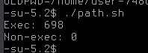
Рисунок 2.3 – Результат первого скрипта
Далее нужно было написать скрипт, который выводит список вложенных каталогов и файлов в указанном каталоге. При этом для вложенных каталогов выводится количество файлов внутри них, а для файлов выводится их размер в kb, mb, gb в зависимости от размера.
Данный скрипт представлен в листинг 2.3.
Листинг 2.3.
#!/bin/bash

dir="$1"

if [ -z "$dir" ]; then
echo "Usage: $0 <directory_path>"
exit 1
fi

if [ ! -d "$dir" ]; then
echo "Error: '$dir' is not a directory."
exit 1
fi

for item in "$dir"/*; do
if [ -d "$item" ]; then
count=$(find "$item" -type f | wc -l)
echo "Directory: $(basename "$item") — files inside: $count"
elif [ -f "$item" ]; then
size_bytes=$(stat -c%s "$item")
size_kb=$(echo "scale=2; $size_bytes/1024" | bc)

if (( $(echo "$size_kb < 1024" | bc -l) )); then
echo "File: $(basename "$item") — ${size_kb} KB"
else
size_mb=$(echo "scale=2; $size_kb/1024" | bc)
if (( $(echo "$size_mb < 1024" | bc -l) )); then
echo "File: $(basename "$item") — ${size_mb} MB"
else
size_gb=$(echo "scale=2; $size_mb/1024" | bc)
echo "File: $(basename "$item") — ${size_gb} GB"
fi
fi
fi
done
Результат выполнения скрипта представлен на рисунке 2.4.
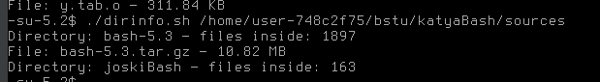
Рисунок 2.4 – Результат второго скрипта

2.3 Уровень 9-10
Для начала нужно установить исходный код bash. Я выбрала bash 5.3. Разархивируем пакет. Внутри bash5.3 лежит папка builtins с исходниками для команд (.def). В эту директорию и стоит положить .def файл, из которого будет в будущем собираться объектный файл будущей команды. Файл .def команды printosuser представлен в листинге 2.4.
Листинг 2.4.
$PRODUCES printosuser.c
$BUILTIN printosuser
$FUNCTION printosuser_builtin
$SHORT_DOC printosuser [--full]
Prints the username and my NUCKNAME I really dont want to write my real name.
$END

#include <config.h>
#include "../bashtypes.h"
#include <stdio.h>
#include <string.h>
#include <stdlib.h>
#include "../bashintl.h"
#include "../shell.h"
#include "common.h"
#include "bashgetopt.h"

int
printosuser_builtin (WORD_LIST *list)
{
if (list && strcmp(list->word->word, "--full") == 0)
{
printf("user-748c2f75 - Porelskaya Iya Sergeevna\n");
}
else
{
printf("user-748c2f75\n");
}

return EXECUTION_SUCCESS;
}
Далее нужно изменить данные файлы в Makefile.in. Обязательно использовать тот Makefile, который лежит именно в папке builtins. Используем vim по файлу, находим там список .def файлов. В моей сборке хранится в DEFSRC. Туда нужно вписать printosuser.def. Список представлен на рисунке 2.5.
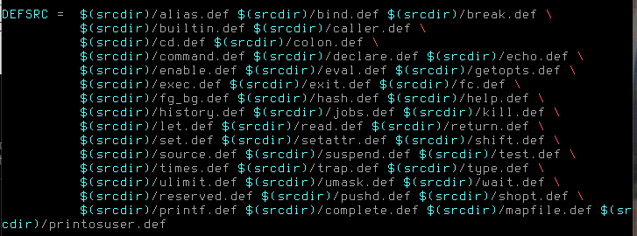
Рисунок 2.5 – DEFSRC список исходников команд
Чтобы этот файл .def при сборке компилировал объектный файл (printosuser.o) нужно вписать его в список OFILES. OFILES представлен на рисунке 2.6.
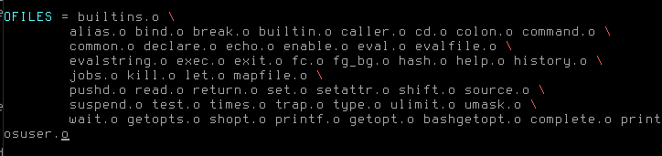
Рисунок 2.6 – OFILES список объектных файлов
Далее нужно установить зависимости, чтобы сборщик понимал, откуда брать информацию для объектного файла. Для этого в блоке #dependencies прописываем «pшrintosuser.o: printosuser.def». Блок #dependencies представлен на рисунке 2.7.
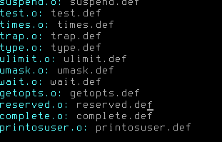
Рисунок 2.7 – Блок с зависимостями
Далее нужно правильно подключить заголовочные файлы к будущей команде. По шаблону предыдущих команд прописываем в блок def files информацию, указанную на рисунке 2.8.
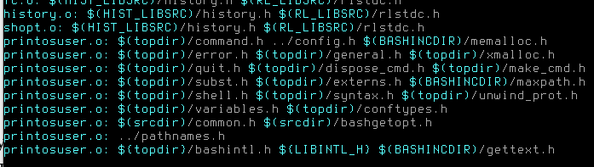
Рисунок 2.8 – Подключение заголовочных файлов
Больше ничего в Makefile.in прописывать не нужно. Теперь нужно собрать bash, желательно указав в configure префикс с другим путем. Проверяем, произошла ли сборка без ошибок (make) и устанавливаем (make install). Если ошибка все же произошла, то очищать стоит с помощью команды make distclean. Она полностью очистит все собранные компиляцией файлы. Но можно и просто пересоздать папку, в которой происходит сборка. Теперь запускаем собранный bash и проверяем команду. Запуск и использование команды представлено на рисунке 2.9.
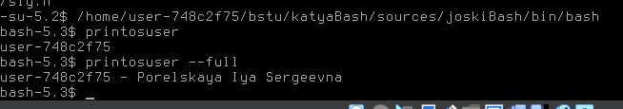
Рисунок 2.9 – Запуск bash и проверка команды printosuser

